电子版论文用word软件编辑，纸质版用A4纸双面打印。
注意：页边距为上2.5cm，下2.5cm，左2.8cm，右2.8cm；页脚1.7cm。

华文中宋小初，加粗，居中

广西师范大学
高等教育自学考试本科毕业论文
华文中宋一号，加粗，居中

题目：小学高年级学生语文写作能力提升的策略
——以××××××为例
华文中宋小二号，加粗，居中
若需，可设副标题。右对齐，华文中宋小三号，加粗。

右对齐，华文中宋小三号，

专业名称：小学教育
宋体四号，加粗，左对齐，1.5倍行距，首行缩进6字符

姓 名：×××
宋体四号，加粗，左对齐，1.5倍行距，首行缩进8字符
准考证号：××××××××××××
指导教师：×××教授
完成日期：2024 年10月
论文封面、目录页脚处不编页码
目 录
空一行

摘要 I
黑体小二号，居中，“目录”两字间空四格
Abstract II
前言 1
（一）研究背景 1
目录正文宋体小四号字，1.5倍行距。目录所列标题包括“摘要”、“Abstract”，正文标题（不超过三级标题。序号从大到小的顺序为：“一、”，“（一）”，“1.”）及 “参考文献”、 “致谢”、“附录”等。一级标题不缩进，二级标题缩进2字符，三节标题缩进4字符。
整篇论文中英文、罗马字符、阿拉伯数字均应采用Times New Roman字体。
（二）研究意义 1
（三) 研究综述 1
（四）概念界定 4
（五）研究方法 5
一、小学高年级学生语文写作能力的现状呈现 6
（一）审题构思能力维度 6
……
二、小学高年级学生语文写作能力存在的主要问题 12
（一）审题构思能力有待提高 12
目录上的页码要与正文中的页码一致
……
目录上的页码要与正文中的页码一致
目录上的页码要与正文中的页码一致
三、小学高年级学生语文写作能力存在问题的原因 14
（一）教师因素 14
1.教学方法不当 14
……
四、提高小学高年级学生语文写作能力的解决对策 20
目录上的页码要与正文中的页码一致
（一）教师方面 20
……
结语 23
参考文献 25
致谢 26
附录 27
广西师范大学高等教育自学考试毕业论文考生诚信保证书

若需，可设副标题，黑体小三号字，右对齐。

论文题目，黑体三号字，居中。1.5倍行距，段前和段后0.5行。

小学高年级学生语文写作能力提升的策略
宋体小四号字，居中，署名顺序为：专业、准考证号、学生姓名、指导教师姓名，每个中间空两格。
——以××××××为例
专业：小学教育 准考证号：×××××××××××× 姓名：××× 指导老师：×××
空一行

摘 要
“摘要”二字之间空一格，居中，宋体小三号字，加粗。
摘要正文（首行缩进2字符），宋体小四号字，1.5倍行距。
小学语文教学中，写作能力的培养至关重要。它是学生运用语言文字表达自我、沟通交流的重要手段，也是学生语文素养的综合体现。然而，当前小学生语文写作能力普遍不高，主要表现为审题构思能力不足、语言表达能力不足、修改能力不足等。针对这一问题，本研究旨在探讨提高小学高年级学生语文写作能力的有效策略。
关键词：小学高年级语文；写作能力；策略
关键词部分顶格左对齐，宋体小四号字，1.5倍行距，关键词3-5个。“关键词”三个字加粗，后带冒号，关键词之间用分号隔开，末尾关键词之后不用标点符号。

关键词部分顶格左对齐，宋体小四号字，1.5倍行距，关键词3-5个。“关键词”三个字加粗，后带冒号，关键词之间用分号隔开，末尾关键词之后不用标点符号。

论文摘要部分页脚采用罗马数字I、II……连续编排页码。

Strategies for improving the Chinese writing ability of senior primary school students
作者姓名，Times New Roman，小四号字，加粗，居中，1.5倍行距。姓与名之间空一格，第一个字母大写。
英文标题，Times New Roman，三号字，加粗，居中，1.5倍行距。

Huang Liqing

Abstract
In Chinese teaching in primary schools, the cultivation of writing ability is very important. It is an important means for students to express themselves and communicate with each other by using language, and it is also a comprehensive embodiment of students' Chinese literacy. However, the current Chinese writing ability of primary school students is generally not high, which is mainly manifested in the lack of ability to examine questions and conceive, language expression and revision. In view of this problem, this study aims to explore effective strategies to improve the Chinese writing ability of senior primary school students.
Keywords:Primary school senior Chinese; Writing ability; tactics

Abstract 居中，Times New Roman小三号字。
摘要正文（首行缩进4个字母），Times New Roman字体，小四号字，1.5倍行距。
Key words加粗（顶格左对齐），后带冒号，两个关键词之间用分号隔开。Times New Roman字体，小四号字，1.5倍行距。

前言
标题：一级、二级、三级等大标题左侧均缩进2字符，标题序号从大到小的顺序为：“一、”，“（一）”，“1.”，“（1）”，“①”……

一级标题：黑体四号字，加粗，1.5倍行距，段前0.5行；
二级标题：宋体小四号字，加粗，1.5倍行距，段前0.5行；
三级标题：宋体小四号字，加粗，1.5倍行距，段前0.5行；

- 研究背景
随着教育改革的不断深入，学生的语文写作能力越来越受到重视。在长期的作文教学实践中，教师们尽管付出了大量艰辛的劳动，学生们的作文水平却总是在低谷中徘徊不前，收效甚微。我国《义务教育语文课程标准（2022版）》对于小学高年级学生的习作要求是：能根据日常生活经验，通过观察、想象、表达，完成主题明确的习作。习作内容应真实、具体，………………
正文：
宋体小四号字，1.5倍行距，每段首行缩进2字符。字数不少于8000字。

（二）研究意义
作文是一种具有综合性、实践性、创造性，作文教学是培养学生综合素质，发展学生思维的重要渠道。它为学生的创造能力，创新思维的培养提供了宝贵的条件。然而有的学生对写作并不感兴趣，教师也觉得作文教学很烦恼。
………………
- 研究综述
1.国内文献
（1）学生写作能力培养的研究
我国众多学者对小学写作能力进行了许多研究，主要是在对写作能力培养的理论认识，也越来越重视学生的生活经验和创造性思维在写作中的作用。
注释：
对正文某一特定词语/内容的解释或补充说明，也可以是对正文的引用部分表明出处。
注释采用脚注，每页重新编号，使用上角标（序号①、②…）标注，小五号字，固定行距12磅。
注释中的文献注释与参考文献的相同点皆是提供文献出处(参见国标参考文献著录规则)。二者的区别之一是形式不同，注释信息包括作者、著作名称、版本信息和页码，而参考文献只提供前三项即可，不需标出页码。二者的区别之二是位置不同，注释可出现在页脚（脚注）或文末（尾注），而参考文献只出现在文末。
天津师范大学刘娜的《对当今小学高年级习作教学问题的思考》研究中谈
李琦的………………
………………
陈勇的………………
………………

………………
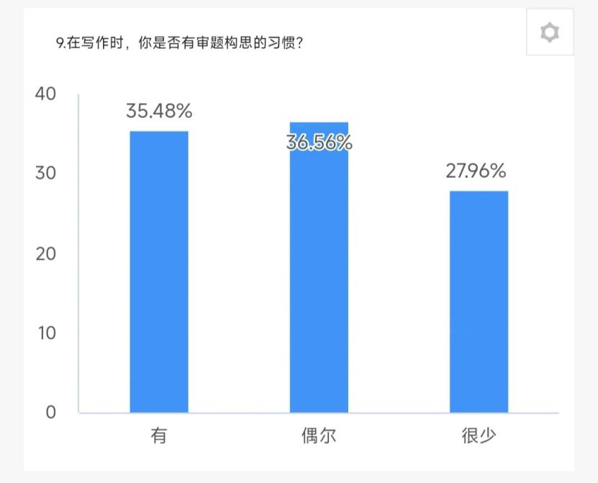
正文中插图：
图号和图名应放在图片正下方居中处，宋体五号，图号与图名之间空一格。
全文图号依次排号，即图1、图2……。非原创图片需标明具体出处，五号宋体，1.5倍行距。
图1： 学生写作时审题构思的能力调查（学生问卷调查结果）
（图片来源：http://www.）
………………
………………
表1： 小学五年级学生对修改作文的态度
序号 | 调查内容 | 人数  正文中表格：  表号和表名放在表格正上方居中处，宋体五号，表号与表名之间空一格。  全文表格依次排号，即表1、表2……。表格中文字一般采用宋体五号，如遇特殊情况也可根据需要调整表格格式。 | 百分比
1 | 经常修改作文 | 77 | 41.4%
2 | 偶尔修改作文 | 83 | 44.62%
3 | 从不修改作文 | 26 | 13.98%
 | 合计 | 186 | 100%

………………
表2： 五年级学生写作时遇到的问题分类（学生问卷调查结果）
序号 | 调查内容 | 人数 | 百分比
1 | 没有写作素材 | 67 | 36.02%
2 | 不会审题立意 | 62 | 33.33%
3 | 不会合理安排文章结构 | 45 | 24.19%
4 | 语言不流畅 | 12 | 6.45%
续表1
 | 合计 | 186  隔页续表标注方式 | 100%
………………
………………

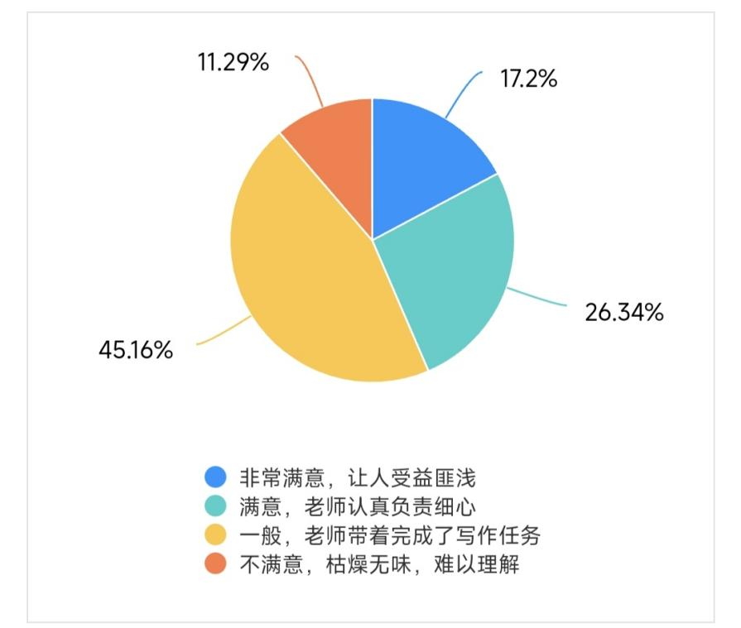
图2： 学生对老师目前的作文指导满意度（学生问卷调查结果）

………………
………………

参考文献
另起一页，居中，黑体三号字，加粗
空一行

[1]刘娜. 对当今小学高年级习作教学问题的思考[D].天津：天津师范大学,2011.
[2]孙琪.写作能力培养的策略研究[J].文学教育(下),2021(08):127-129.
[3]梁军.小学语文教学中学生写作能力的培养策略[J].课程教育研究，2019（10）：101—102.
[4]李琦.试论如何培养小学生的语文写作能力[J].科学咨询（教育科研），2019（1）：54.
[5]周小蓬,陈伟.语文学习心理论[M].北京:语文出版社,2013:156-157.
[6]梁小丽.过程写作教学法在小学语文写作教学中的应用策略 [J].文科爱好者（教育教学），2022（6）：123-125.
[7]吉太加.小学语文教学中学生写作能力的培养策略[J].教师，2023(8):24-26.
[8]陈勇. 小学高年级作文核心能力培养研究[D].成都：四川师范大学,2015.
参考的具体文献：宋体小四号字，1.5倍行距。各类文献格式参见《国标参考文献著录规则》
注意，参考文献中的标点符号：
（1）中文文献采用半角、英文标点输入法输入，标点后直接排后续内容；
（2）英文文献采用半角、英文标点输入法输入，标点后空一格编排后续内容。

致 谢
另起一页，居中，黑体三号字，加粗，“致谢”二字中间空2个字符。
空一行

致谢正文内容……致谢正文内容……致谢正文内容……致谢正文内容……致谢正文内容……致谢正文内容……致谢正文内容……致谢正文内容……致谢正文内容……
致谢正文，宋体小四号字，1.5倍行距。

附 录
另起一页，居中，黑体三号字，加粗
(没有附录的毕业论文可以删除该项)
附录一：
《小学生语文写作能力问卷调查》
通过调查来了解小学生对语文写作的想法

1.你喜欢写作文吗？[单选题]
A.喜欢
B.一般
C.不喜欢
2.你写作文的主要目的是什么呢？[单选题]
A.完成老师布置的作业
B.提高语文成绩
附录的具体内容：宋体小四号字，1.5倍行距。
C.热爱写作，提升语文素养
………………
………………

附录二：
教师访谈提纲
- 您平时的习作课是如何开展教学的呢？
- 您平时会给学生提供充足的写作训练吗？
- 以怎样的形式开展的？
- 您在指导学生写作中一直保持有耐心和热情吗？
- 您注重写作教学和学生的想法吗？

………………
………………

广西师范大学高等教育自学考试毕业论文考生诚信保证书

本人郑重声明：所提交的毕业论文《》是本人在指导教师指导下进行的研究工作及取得的成果。除文中已经注明引用的内容外，不包含其他人或其它机构已经发表或撰写完成并以某种方式公开过的研究成果，其他个人和集体对本研究所做的贡献均已在文中作了明确的说明并表示谢意。本人愿承担本声明的法律责任。

签 名：
（电子稿可用电子签名，纸质文档要亲笔签名）
联系电话：
年 月 日

附件：

参考文献著录格式
A.连续出版物
序号. 主要责任者．文献题名［J］．刊名，出版年份，卷号(期号)：起止页码．
例：[1] 袁庆龙，侯文义．Ni-P合金镀层组织形貌及显微硬度研究［Ｊ］．太原理工大学学报，2001，32(1)：51-53.
B.专著
序号. 主要责任者．文献题名［Ｍ］．出版地：出版者，出版年．
例：[3] 刘国钧，郑如斯．中国书的故事［Ｍ］．北京：中国青年出版社，1979．
C.会议论文集
序号. 析出责任者．析出题名[A]．见(英文用In)：主编．论文集名[C]．(供选择项：会议名，会址，开会年)出版地：出版者，出版年：起止页码．
例：[6] 孙品一．高校学报编辑工作现代化特征［A］．见：中国高等学校自然科学学报研究会．科技编辑学论文集(2)[C]．北京：北京师范大学出版社，1998：10-22．
D.专著中析出的文献
序号. 析出责任者．析出题名[A]．见(英文用In)：专著责任者．书名[M]．出版地：出版者，出版年：起止页码．
例：[12] 罗云．安全科学理论体系的发展及趋势探讨[A]．见：白春华，何学秋，吴宗之．21世纪安全科学与技术的发展趋势[M]．北京：科学出版社，2000：1-5．
E.学位论文
序号. 主要责任者．文献题名［Ｄ］．保存地：保存单位，年份.
例：[7] 张和生．地质力学系统理论［Ｄ］．太原：太原理工大学，1998.
F.报告
序号. 主要责任者．文献题名［Ｒ］．报告地：报告会主办单位，年份.
例：[9]冯西桥．核反应堆压力容器的LBB分析［Ｒ］．北京：清华大学核能技术设计研究院，1997.
G.专利文献
序号. 专利所有者．专利题名［P］．专利国别：专利号，发布日期.
例：[11]姜锡洲．一种温热外敷药制备方案［Ｐ］．中国专利：881056078，1983-08-12.
H.国际、国家标准
序号. 标准代号．标准名称［S］．出版地：出版者，出版年.
例：[1] GB/T 16159—1996．汉语拼音正词法基本规则［S］．北京：中国标准出版社，1996.
I.报纸文章
序号. 主要责任者．文献题名［Ｎ］．报纸名，出版年，月(日)：版次．
例：13. 谢希德．创造学习的思路[Ｎ]．人民日报，1998，12(25)：10.
J.电子文献
序号. 主要责任者. 电子文献题名［电子文献及载体类型标识］.电子文献的出版或获得地址，发表更新日期/引用日期
例：[12]王明亮．关于中国学术期刊标准化数据库系统工程的进展［EB/OL］．http://www.cajcd.edu.cn/pub/wml.html，1998-08-16/1998-10-01.

附：参考文献著录中的文献类别代码
普通图书：M 会议录：C 汇编：G 报纸：N 期刊：J 学位论文：D 报告：R
标准：S 专利：P 数据库：DB 计算机程序：CP 电子公告：EB

刘娜. 对当今小学高年级习作教学问题的思考[D].天津：天津师范大学,2011.
李琦.试论如何培养小学生的语文写作能力[J].科学咨询（教育科研），2019（1）：54.
陈勇. 小学高年级作文核心能力培养研究[D].成都：四川师范大学,2015.

